**Домашнее задание для детей старшей группы по окружающему миру в старшей группе на тему «День защитника Отечества. Военные профессии».**

**1. Беседа:**

**-** Расскажите ребенку, что совсем скоро наступит праздник «День защитника Отечества!»

Спросите у ребенка, что он знаете об этом празднике? (Защитники Отечества – это те, кто защищает нашу Родину.)

**2. Введение в тему.** *(расскажите ребенку)*

- Да, мы живем в стране, которая называется Россия. Россия — это наше Отечество. В нашей стране есть армия, как и в других странах. В армии служат солдаты, моряки, летчики, пограничники. Их называют защитниками Отечества. В армии есть различные рода войск — такая армия сильная: она может защитить свою страну и на море, и на суше, и в воздухе.

**3. Знакомство с родами войск.** *(Познакомьте ребенка)*

*Итак, первый род войск, с которым сегодня познакомимся, это:*

**Погранвойска. (Пограничники). Спросите у ребенка.**

- Ты знаешь, кто такие пограничники?

Пограничники – это солдаты, которые охраняют границу. Они первыми встречают вражеские войска, когда переходят границу. Пограничники, как и все военные, являются защитниками нашего Отечества. В пограничном отряде есть проводник с собакой. Собака помогает пограничникам, идёт по следу. (показ слайда про пограничников)

**Военно – морской флот.** Морские просторы нашей Родины защищают военные корабли. Там служат моряки, среди них есть и капитаны. Это командиры корабля, они в ответе за весь корабль. Большие надводные корабли оснащены пушками, зенитками, ракетами, бомбами. Они могут защищать нашу Родину на воде. (показ слайдов военный морской транспорт)

**Военно – воздушные войска.**

-Кто из вас знает, кто такой десант?

Военно – воздушные силы готовы защищать в случае необходимости наше Отечество с воздуха. Лётчики – члены экипажа самолёта или вертолёта – должны не бояться высоты и уметь в критической ситуации брать ответственность на себя. (показ слайдов военный воздушный транспорт)

**Сухопутные войска.**

В сухопутных войсках служат пехотинцы, артиллеристы, ракетчики, танкисты. Танки – самоходные машины на гусеничном ходу, что позволяет им проходить по любой местности преодолевать небольшие речки, крутые подъемы Танки снабжены пушками и пулемётами.  Ещё в сухопутных войсках служат связисты, минёры, военные строители. (показ слайдов про танкистов)

**4. Игра «Один – много».**

Танкист – танкисты – много танкистов;

лётчик – лётчики – много лётчиков;

моряк - моряки-много моряков;

солдат - солдаты- много Солдатов;

воин – воины - много воинов;

герой -герои - много героев;

ракета - ракеты - много ракет;

шашка – шашки - много шашек;

пилотка -пилотки – много пилоток;

пехотинец – пехотинцы – много пехотинцев;

десантник – десантники – много десантников;

пограничник – пограничники – много пограничников.

**5. Итоги беседы.** *(спросите у ребенка)*

- Какими качествами должен обладать защитник Родины? (храбрый, выносливый, смелый)

- Какого числа празднуют День защитника Отечества?

- Кто защищает наземные, воздушные и морские границы?

**Домашнее задание для детей старшей группы по развитию речи на тему**

**«День защитника Отечества. Военные профессии».**

1. 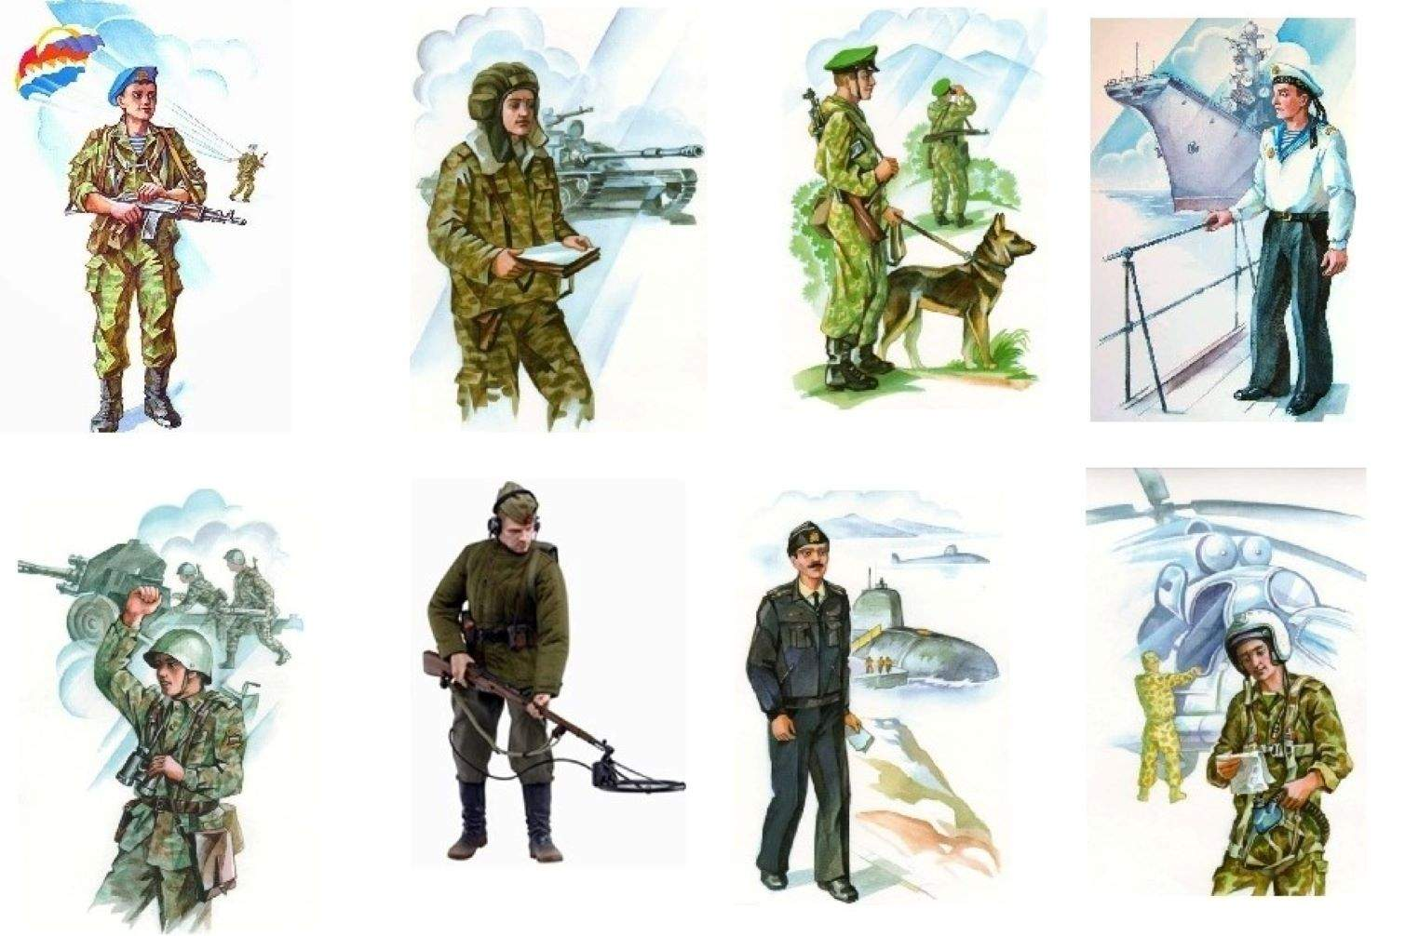**Рассмотрите с ребенком картинку. Спросите какие во военные профессии на ней изображены.**
2. **Игра*«Кто, где служит?»***(*надо отгадать, кто, где служит).*

Кто служит на танке? *(Дети: танкисты).*

Кто служит на границе? *(Дети: пограничники).*

Кто летает на вертолете? *(Дети: вертолетчики).*

Кто служит в ракетных войсках? *(Дети: ракетчики).*

Кто служит на подводных лодках?  *(Дети: подводники).*

Кто служит в военной авиации? *(Дети: военные летчики).*

Как называется солдат, у которого нет военной техники? *(Дети: пехотинец).*

1. **Загадайте ребенку загадки.**

***Загадывание загадок:***  
Подрасту, и вслед за братом,  
Тоже буду я солдатом,  
Буду помогать ему,  
Охранять свою ...    (страну)

Брат сказал: "Не торопись!  
Лучше в школе ты учись!  
Будешь ты отличником -  
Станешь ...    (пограничником)

Моряком ты можешь стать,   
Чтоб границу охранять  
И служить не на земле,   
А на военном ...    (корабле)

Самолет парит, как птица,  
Там - воздушная граница.  
На посту и днем, и ночью,  
Наш солдат - военный ...(летчик)

Снова в бой машина мчится,  
Режут землю гусеницы,  
Та машина в поле чистом,  
Управляется ...    (танкистом)

Можешь ты солдатом стать,  
Плавать, ездить и летать,  
А в строю ходить охота –

Ждет тебя, солдат, ...(пехота)

Любой профессии военной,  
Учиться надо непременно,  
Чтоб быть опорой для страны,  
Чтоб в мире не было ...    (войны)

**4. *«Что лишнее и почему?»***

Расскажите ребенку, что у каждого солдата должен быть хороший слух.  Для того что бы хорошо слышать все команды. Сейчас мы поиграем, чтобы определить какой ты внимательный и хороший ли у тебя слух.

Ракетчик, вертолетчик, футболист.

Самолет, танк, парашютист.

Автомат, пистолет, танкист

Подводник, артиллерист, корабль.

**Домашнее задание для детей старшей группы по математике.**

*Рабочая тетрадь Е.В. Колесникова*

